HALFEN MLQ Maueranschlussanker

Leviat

Eigenschaften

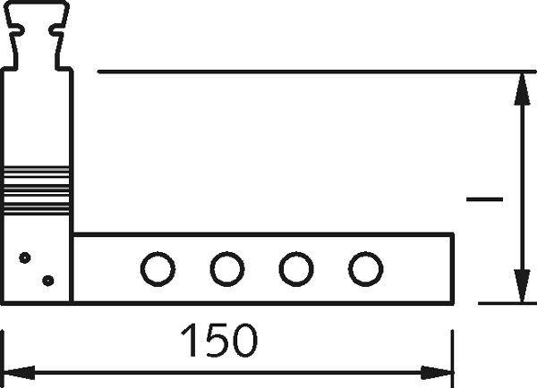

Produkt

Befestigungsanker

Werkstoff

Stahl

Breite (mm)

150,00 - 300,00

Länge (mm)

85,00 - 180,00

Stärke (mm)

3,00